Triagem Nutricional – 10.02.25
Definição: Processo de identificação das características associadas a problemas alimentares ou nutricionais;
Objetivo: Detectar risco nutricional em pacientes hospitalizados ou ambulatoriais;
Características: Confiável, prático, fácil execução e interpretação, baixo custo, não invasivo.
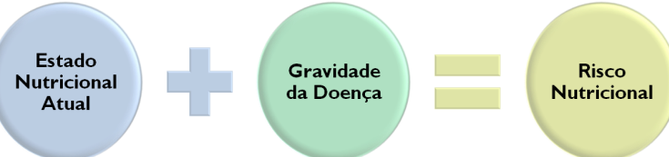
Estados Nutricional na Triagem:
IMC
Perda de Peso
Ingestão Alimentar
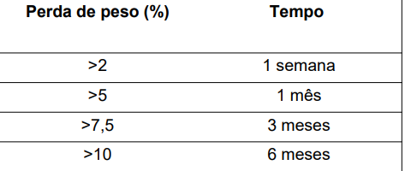
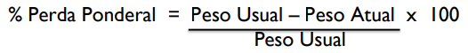
Ferramentas:
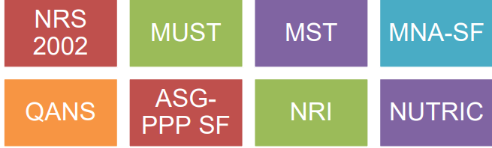

Qual ferramenta escolher?
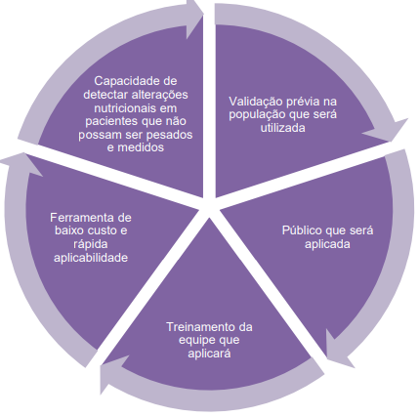
- Uma ferramenta de triagem nutricional positiva deve responder:
  - Com fatores de risco para desnutrição sem sinais claros de desnutrição;
  - Com leves sinais de desnutrição, indicando o processo desta;
  - Sinais da presença de desnutrição
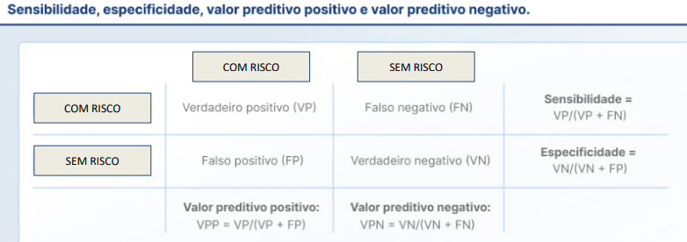
Na prática:
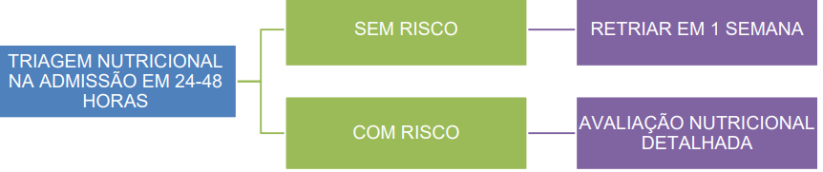
NRS 2002 (Nutritional Risk Screening)
- Desenvolvida por Kondrup et al (2003) → Europeia
- Indicada para indivíduos hospitalizados (adultos e idosos)
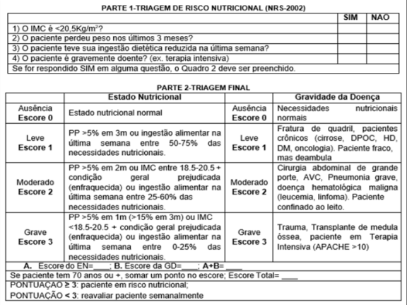
- Classifica-se em “Escore” o estado nutricional do paciente;
- As dificuldades são a informações sobre perda de peso e ingestão alimentar (percentual);
- Necessita avaliador treinado para perguntar de forma simplificada e transmitir informação para ferramenta.
Classificar aceitação de um alimento de uma forma ilustrativa:
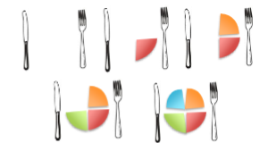
MUST
- Indicada para indivíduos hospitalizados, ILPL, home care (adultos e idoso)
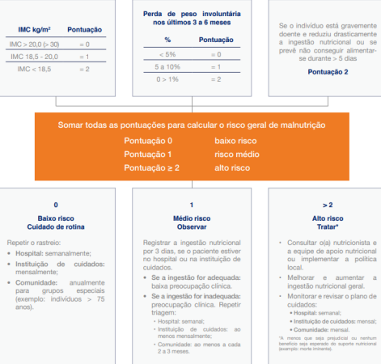
Quando não é possível aferir:
Altura → referido ou estimado
Peso → Circunferência do Braço (homens e mulheres)
CB < 23,5 cm = IMC <20kg/m²
CB > 32 cm = IMC >30 kg/m²
MNA-SF
- Indicada para idosos
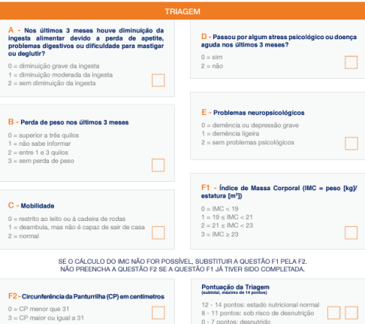
NSI
- Objetivo: aumentar a consciência dos idosos sobre os sinais de desnutrição
- Indicada para idosos hospitalizados, ambulatoriais e em domicílio
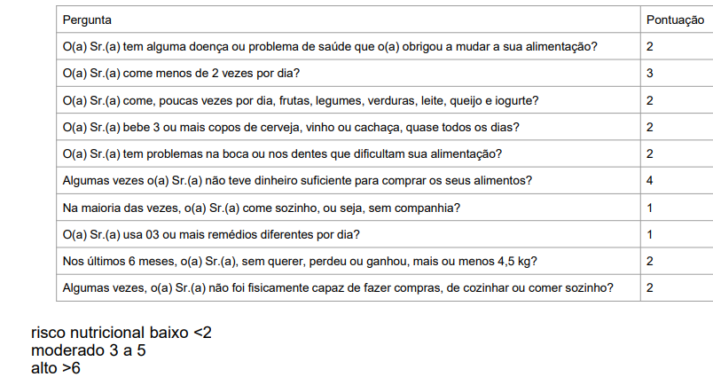
NRI
- Indicada para pacientes adultos e idosos, clínicos e cirúrgicos
- + antiga
NRI = (1,519 x albumina) + (41,7 x (peso atual/peso usual))
- A albumina não é para associar o estado nutricional, e sim para prever as complicações do paciente.
Escore: >100 - sem risco
100-97,5 - limite
97,5-83,5 - risco leve
< 83,5 – risco grave
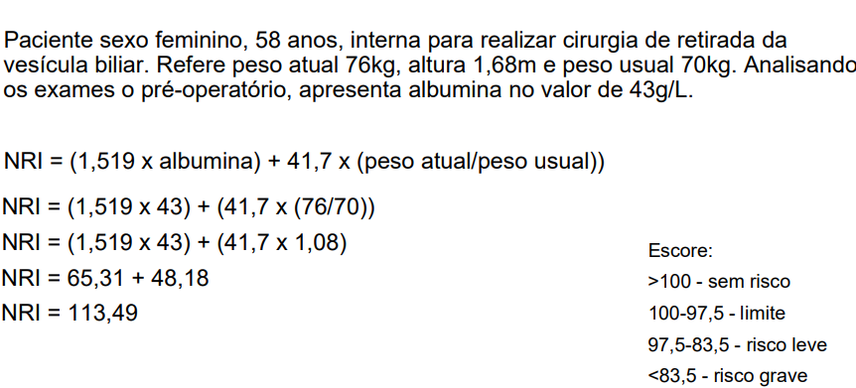
GNRI
- Índice de risco de morbidade e mortalidade associado à desnutrição
- Indicado para pacientes idosos
GNRI = (1,489 x albumina (g/L)) + (41,7 x (peso/peso ideal))
Escore:
>92 - baixo risco; 92-82 - médio risco; <82 – alto risco
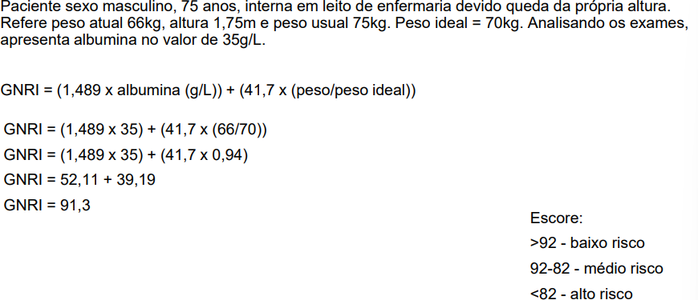
QANS
- Monitorar o apetite e identificar pacientes com risco de perda de peso
- Prevê perda de peso >5%
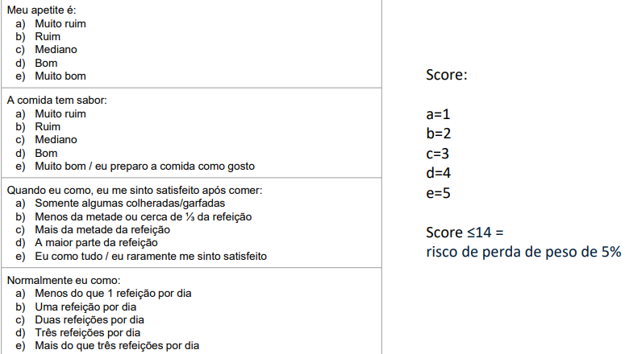
SNAQ
- Foco na aplicação pela equipe de enfermagem
- Indicado para pacientes hospitalizados
